**  
​**

**TEMPORADA AMARILLA**

**De LEONARDO MARTÍNEZ.**

**EN RELACIÓN A TEMPORADA AMARILLA**

A **José** (**Coco Rivero**) le diagnosticaron cáncer. Celina su compañera en el viaje lo confunde con su hijo. En ese tiempo, un amigo suyo le propone contar su historia. El hijo de Celina le dice en medio de un abrazo: "Vos que sos lo que sos, tenés que hacer algo con este dolor". **"Temporada Amarilla"** es el intento apasionado de José, de recuperar la confianza, de ser querido, de reinventarse para que nazcan células nuevas. A partir de sus palabras comienzan a aparecer Shakespeare, Troilo, Simone de Beauvoir, Primo Levi, Jorge Drexler en forma de palabra hablada, imagen o canción. **Temporada amarilla** es una aventura donde el teatro y la vida se confunden.

**ESTRENO**

**21 DE NOVIEMBRE 2015 TEATRO SIN FOGÓN (RIO NEGRO)**

**ESTRENO EN MONTEVIDEO**

**22 DE ABRIL 2016 A LAS 21:00 HS.**

**TEATRO DE LA ALIANZA URUGUAY EE.UU**

**NOMINADO AL PREMIO FLORENCIO COMO MEJOR UNIPERSONAL DE LA TEMPORADA 2016**

**REPOSICIÓN VIERNES 5 DE OCTUBRE DE 2018.**

**SALA DE TEATRO BLANCA PODESTÁ DE AGADU**

**FICHA TÉCNICA**

**Dirección - Leonardo Martínez**

**Actúa - Coco Rivero**

Vestuario y Escenografía **- Gustavo Petkoff**

Iluminación**- Darío Lapaz**

Video-mapping **– Gustavo Carrozzini (GUX)**

Música y Diseño Sonoro **- Eder Fructos**

Producción **– Deborah Gateño**

**Dice el autor y director Leonardo Martínez**

"En Agosto del año 2014 invité a **Coco Rivero** a una nueva aventura: Hacer una obra en la que él actuara y yo lo dirigiera.

Una obra auto ficcional.

Ya habíamos compartido muchas vivencias juntos, como creadores y amigos, en Teatro, en Carnaval, en la Comedia Nacional, en la Emad, en la Fundación Chamangá, en el Teatro Sin Fogón de Fray Bentos.

De esta nueva aventura surgió "**Temporada Amarilla"** en la que contamos su peripecia en el cáncer e intentamos poetizar nuestras vidas para danzar alegremente con la muerte".

**Dice sobre la obra la actriz, dramaturga y**

**directora del Teatro Sin Fogón Estella Golovchenko**

TEMPORADA AMARILLA: lo ínfimo de la vida

William Shakespeare tenía un hijo. Se llamaba Hamnet. Murió a los once años. Quizás Shakespeare no hubiera escrito su inmensa obra sin ese episodio en su vida. No es extraño que el dolor engendre maravillosas obras de arte. TEMPORADA AMARILLA es un ejemplo.   
Alberto “Coco” Rivero, el actor, tuvo cáncer. El personaje que encarna, José, hecho a su imagen y semejanza, también tuvo cáncer. Lo irónico, en el entramado de la autoficción, es que el actor se enfrenta al personaje sin ningún esfuerzo por neutralizar la distancia que lo separa de él, porque no hay distancia. Y lo que podría haber sido una exhibición gratuita y ostentosa de la vida privada de alguien, no es más que una humilde entrega, un regalo que se agradece.  
Hoy, justamente hoy, que las redes sociales saturan las pantallas de intimidad mediática, el dispositivo dramatúrgico que utiliza Leonardo Martínez Russo (de la mano de quien ya conocimos la autoficción), aleja sensiblemente a la obra de ese estigma. Los que no la hayan visto aún se preguntarán cómo es posible que hablar de sí mismo no reditúe en un desborde egocéntrico. La respuesta es muy sencilla: porque es posible contar todo con la naturalidad de haberlo vivido si está atravesado por la poesía.  
La experiencia vicaria del actor no es lo que más importa. No interesa saber que su relato es tan real como parece y que haya sido el propio Coco quien atravesó por esa experiencia. El público, aunque conozca los hechos, se deja seducir por la fuerza del mito.   
Pero la seducción mayor proviene del personaje. Construido desde la inocencia, hace uso de nuestra complicidad y ejerce el dominio de quien conoce bien el laberinto por el que nos hace transitar.

El director-autor, seguramente, lo conoce mejor que todos.  
Lo más emotivo, a mi juicio, resulta ser el vínculo con Celina, nombre que nombra a alguien que también existió. Celina sostiene la trama desde la ausencia, ese vacío natural que, de no existir, no hubiera podido llenarse nunca de poesía. Celina es esa parte de José que muere en su gran deseo de vivir. Ambos construyen un círculo amoroso que no puede desenredarse del abrazo.   
Para José, su vida se convierte en un mapa que él inquiere cuidadosamente desde la extraña mirada de alguien que ha sido desterrado. Hasta qué punto nos hace extranjeros la conciencia de la muerte. Y cada paso que da en ese recorrido, es un impulso para seguir viviendo. Como un guerrero, despotrica contra sus miedos y contra los nuestros, contra sus prejuicios y contra los nuestros. Se enfrenta “pulgada a pulgada” con todo aquello que pudo haber gestado una célula maligna. Y sale victorioso, pero no con la victoria del invencible. Todo lo contrario. Con la victoria de aquel que puede ser vencido.  
Dice Bartís que un actor no tiene tanta intensidad en su vida como cuando actúa y que las personas se ponen más bellas, más inteligentes, más singulares, más poéticas en el momento de actuar. Los invito a que lo comprueben. Vengan a ver una historia sobre la vida, donde la conciencia de la muerte nos coloca en ese lúcido territorio que todos deberíamos visitar de vez en cuando.

**RIDER TÉCNICO**

-Espacio mínimo 8m de boca por 7m de fondo y una altura de 5m.

-Luces:

20 luminarias tipo Fresnel, Par 64 o elipsoidales.

4 Elipsoidales de 26° o de ángulo variable para específicas.

-Cañon proyector de 5000 lumens. Hdmi o VGA.

-Audio: Sistema amplificado stereo.

**IMÁGENES**

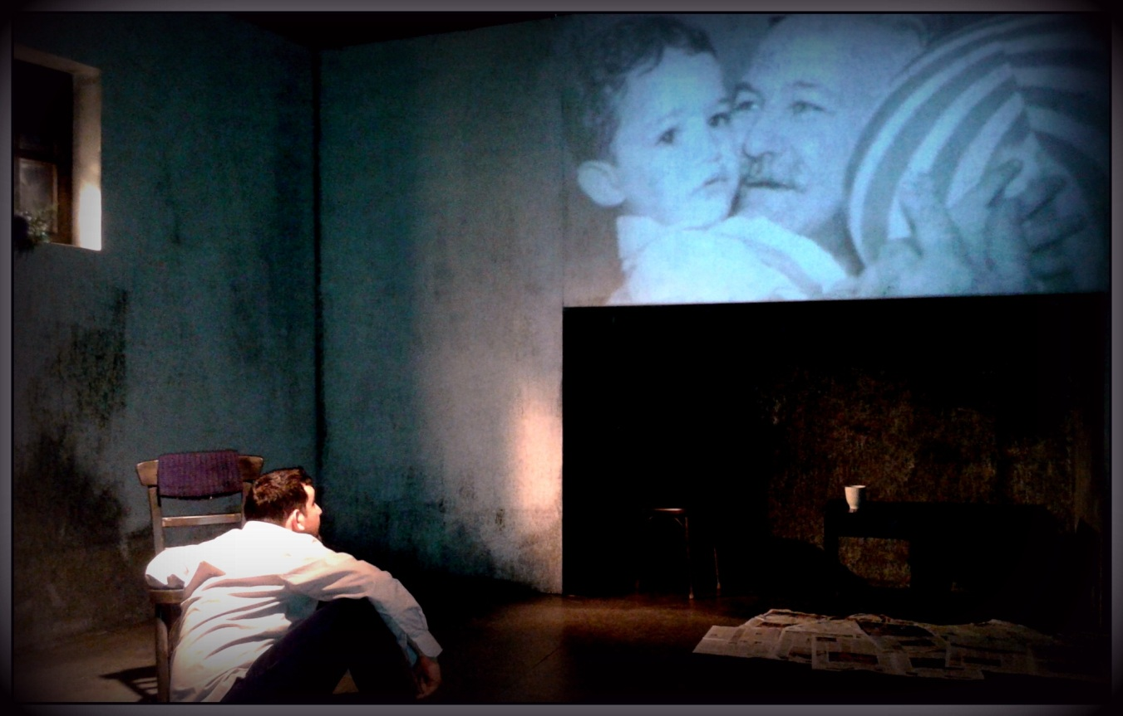

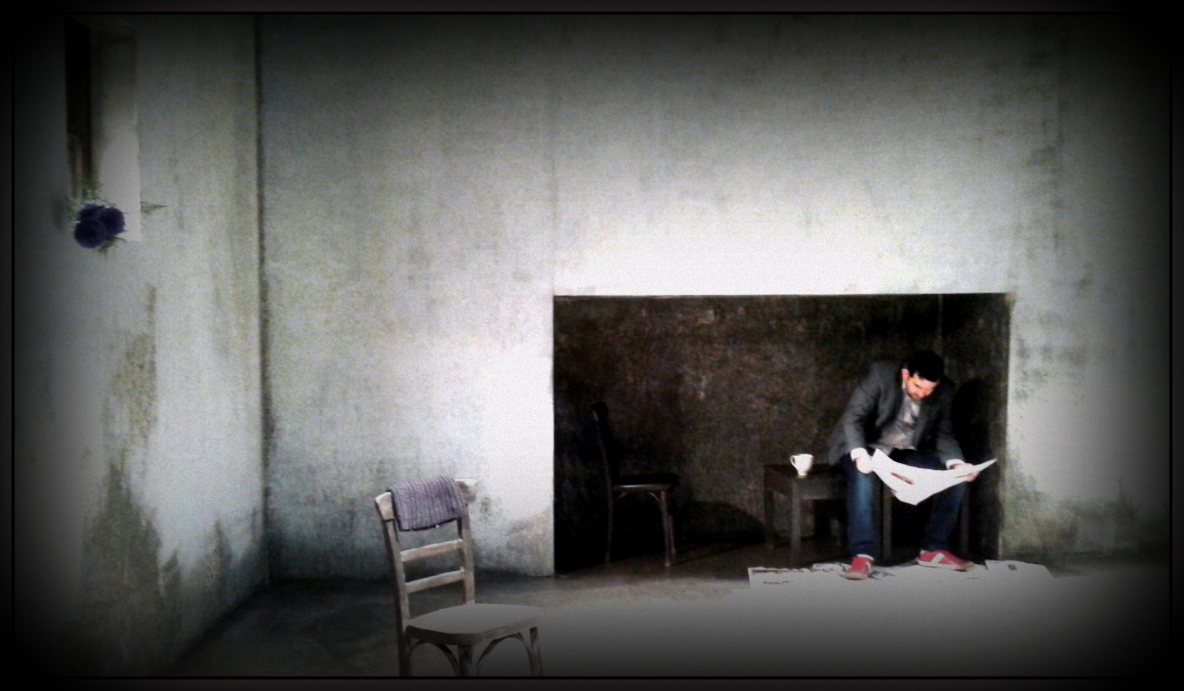

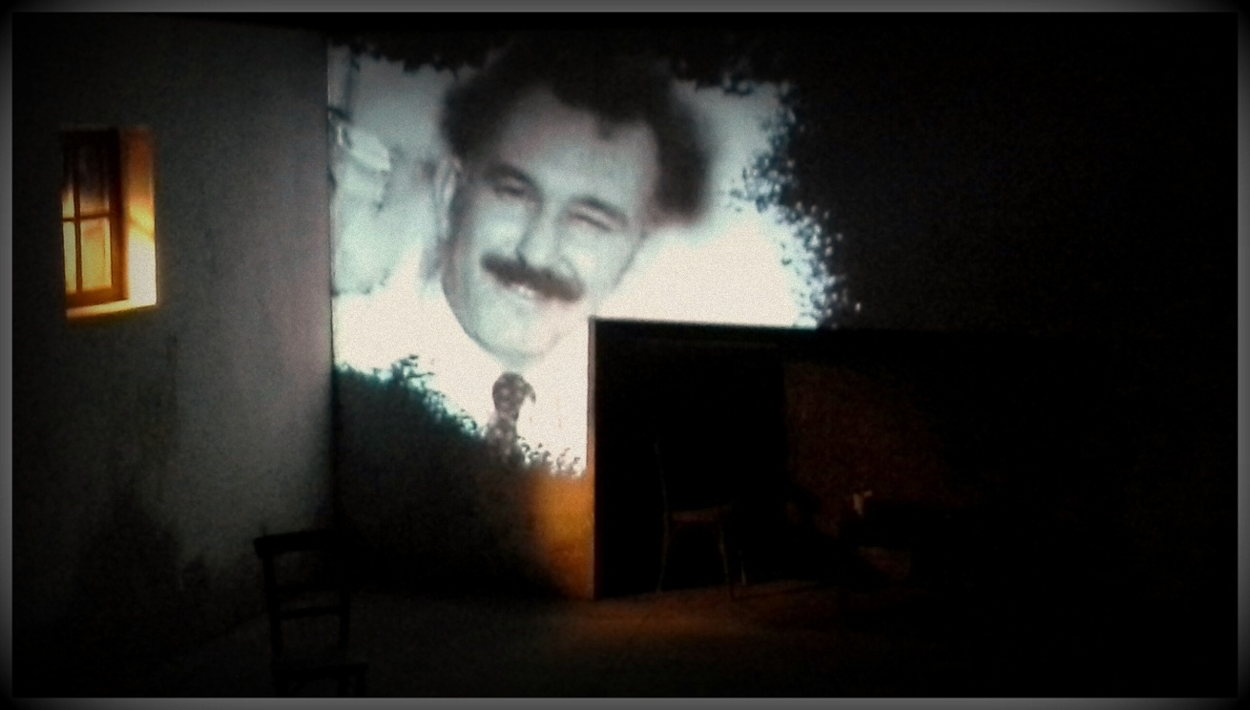

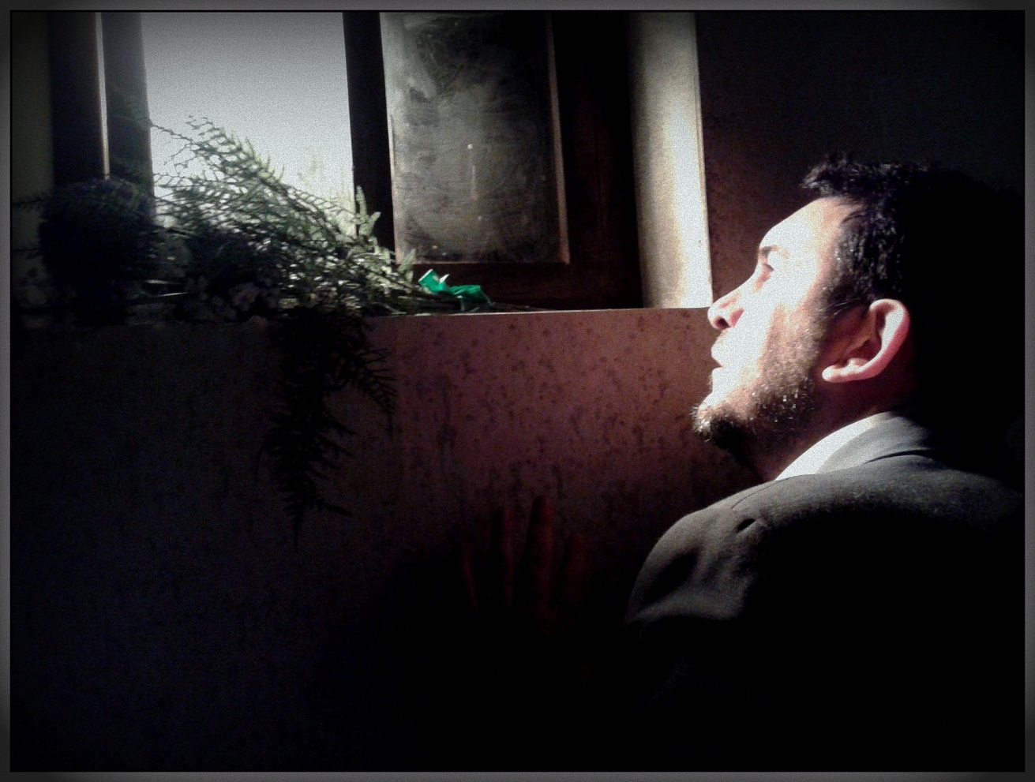

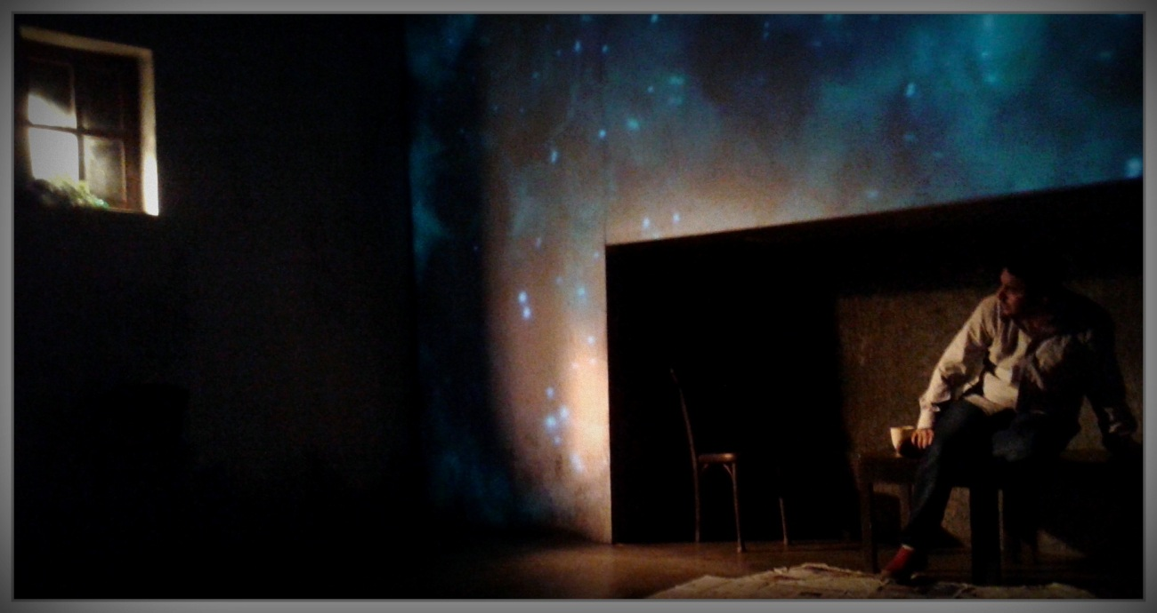

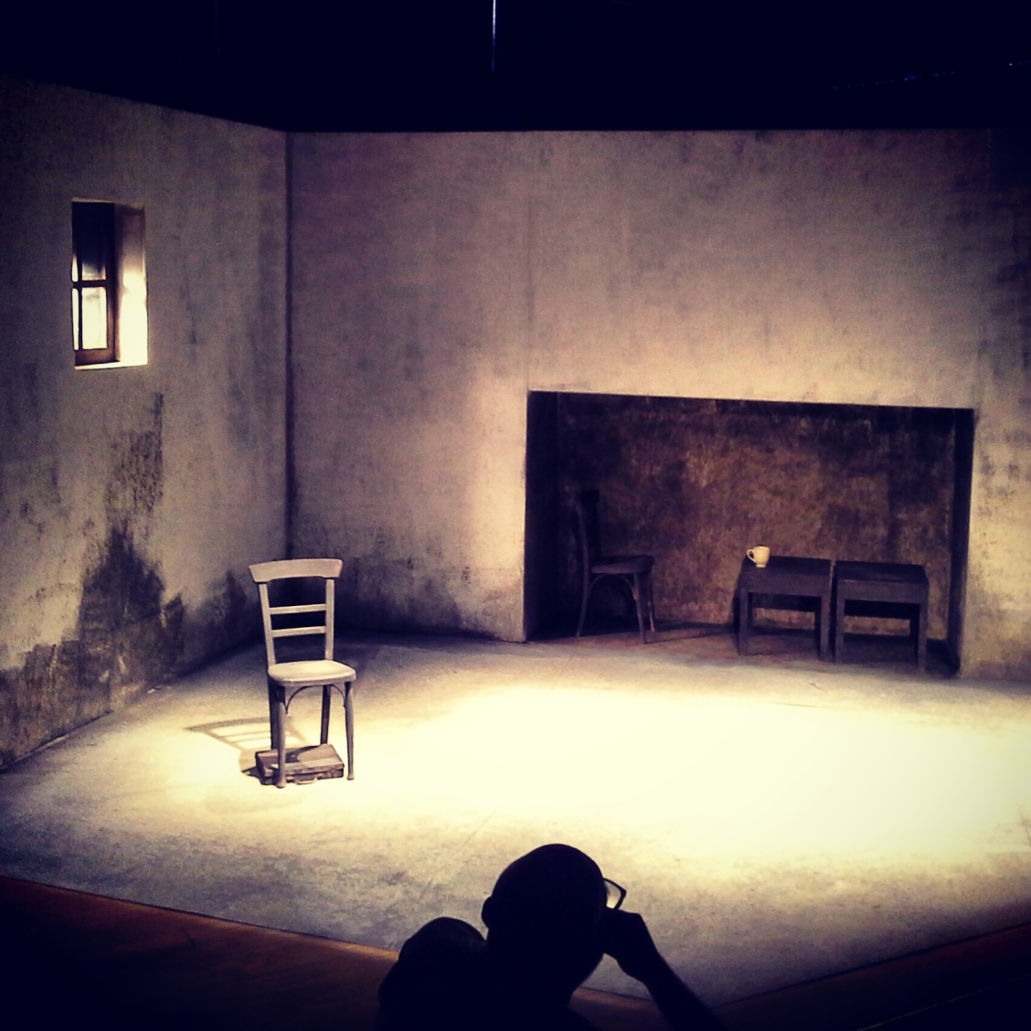

**COCO RIVERO FUE NOMINADO A LOS PREMIOS FLORENCIO 2016 COMO MEJOR ACTUACIÓN EN MONÓLOGO**

**Temporada Amarilla / Teatro**

* *por*[*Bernardo Borkenztain*](http://revistadossier.com.uy/author/berbork/)
* *agosto 10, 2016*

**Temporada amarilla**

**Mejor no hablar de ciertas cosas.  
Luca Prodan**

[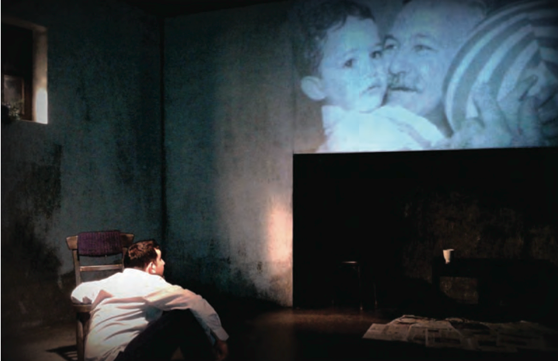](http://revistadossier.com.uy/wp-content/uploads/2016/08/Captura-de-pantalla-2016-08-10-a-las-13.03.37.png)  
Esta obra da la oportunidad de ver nuevamente en escena a un actor que hace tiempo no veíamos. Él se muestra en todo su talento, con un despliegue de dominio del cuerpo, del espacio y del tiempo en una puesta que –felizmente– evita el peor de los pecados en los que podría haber incurrido, lo que posiblemente le ha sacado alguno de sus potenciales espectadores, que no quisieron enfrentarse a un tema que suele ser del reino de lo que no se habla.  
El tema de la obra es el dolor en sí mismo. El dolor descarnado y en su escala más humana. Con la historia primaria de la lucha contra el cáncer que afligió en la vida real al actor, Temporada amarilla cuenta la lucha por recuperar la salud, lo terrible de las quimioterapias con las que se la combate, pero también contra otros cánceres espirituales, como la soledad o la relación siempre dolorosa de un hijo con sus padres ausentes, de la búsqueda del reconocimiento, que es la única manera por la que se logra saber algo imprescindible para la existencia misma del ser humano: saber que existimos, que estamos ahí porque alguien nos ve.  
Lo que se evita, ese pecado terrible que mencionamos, es el chantaje emocional, el golpe bajo, el regodearse gratuitamente en el fango del sufrimiento que tanto gusta a los espectadores de telenovelas. Esta es una obra digna, optimista. Es un relato de un descenso al infierno del sufrimiento humano y la derrota del enemigo, es la narración de una victoria. Y como tal, el cáncer, siendo el tema de la obra, al mismo tiempo no lo es.  
Los elementos biográficos de Alberto Rivero en la trama constituyen casi su totalidad, pero el Alberto ficcionado (José) no es –no podría serlo jamás– el actor. El texto de Leonardo Martínez constituye un ejemplo de alteroficción, en una época dominada por el concepto de Sergio Blanco de la autoficción, cuando todas las obras buscan ampararse bajo ese paraguas. Este no es el caso; el yo de Rivero es ficcionado, pero por Martínez. La presencia de algunos elementos que sí pertenecen a la historia del autor (Celina se llamaba su madre, y su primer nombre es José) introducen elementos autoficcionales que en la obra interactúan con los alteroficcionales a la manera en que lo hacen en Ostia, de Sergio Blanco.  
[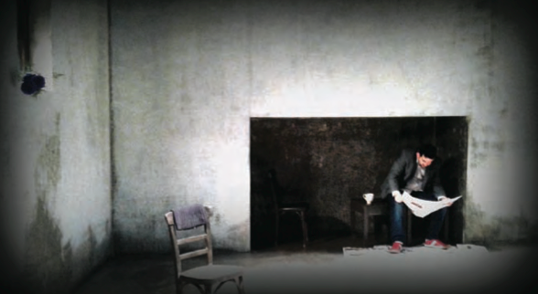](http://revistadossier.com.uy/wp-content/uploads/2016/08/Captura-de-pantalla-2016-08-10-a-las-13.03.46.png)

En lo estético se integran varios lenguajes. La ambientación visual generada por la técnica de mapping crea y recrea diferentes ambientes dentro del espacio escénico e incluso se hace cargo del discurso de José en momentos especialmente dolorosos, mientras que actuación, canto y hasta baile se integran en el modo de contar la historia. El efecto poético es enorme, y se ve realzado por la inclusión de textos de Primo Levi y Simone de Beauvoir, entre otros.  
El viaje que Martínez y Rivero proponen es el reencuentro con uno mismo luego de que nos hemos perdido. Como la llamada del mundo de la maravilla en El héroe de las mil caras, de Joseph Campbell, José, que por una serie de circunstancias desafortunadas de su vida –algunas de las cuales no son su responsabilidad, pero otras sí– enferma y desciende a un infierno de drogas que matan el cáncer pero cobrando un peaje terrible: agreden por igual células sanas y malignas. En los largos días de las sesiones, José –ayudado por Celina, otra paciente– emprende su viaje de vuelta.  
En esta obra, el camino de la supervivencia a la temporada amarilla (alusión directa al aspecto de los pacientes de quimioterapia, pero también a Simone de Beauvoir y Albert Espinosa) está marcado por la reconstrucción del propio José y de sus vínculos. Como dice el texto, cuando uno va en contra de sí mismo, el cuerpo se enferma, y para superar su temporada amarilla José debió completar su viaje del héroe, realizar su catábasis y volver con salud de su jornada, convertido en otro, uno que fuera uno consigo mismo.  
En suma, un hermoso texto, una actuación enorme, gran manejo de los elementos escénicos. No existen razones para no verla.

**Dramaturgia: Leonardo Martínez.**  
**Dirección: Leonardo Martínez.**  
**Elenco: Alberto Rivero.**  
**Diseño gráfico y fotografía: María Fernández Russomagno.**  
**Vestuario: Gustavo Petkoff.**  
**Escenografía y luces: Gustavo Petkoff y Darío Lapaz.**  
**Producción: Ignacio Fumero.**  
**Función reseñada: 22 de abril de 2016.**

**Entrevistas y notas de prensa**

Revista Dossier

<http://revistadossier.com.uy/teatro/temporada-amarilla-teatro/>

Diario El Observador

<http://www.elobservador.com.uy/la-sanacion-teatral-coco-rivero-n903340>

Sábado show Diario el País

<http://www.elpais.com.uy/sabado-show/coco-rivero-vuelve-actuar.html>

Montevideo.com

<http://www.montevideo.com.uy/auc.aspx?310139,1,1149>

Radio Uruguay

<http://www.radiouruguay.com.uy/innovaportal/v/85992/22/mecweb/manana-reestrena-temporada-amarilla?parentid=80188>

Radio Uruguay El penúltimo Café

<https://www.mixcloud.com/alfredo-percovich/coco-rivero-en-elpen%C3%BAltimocaf%C3%A9-en-radio-nacional-la-30/>

TEMPORADA AMARILLA EN GIRA

SEVILLA:

<http://granizo.uy/cine-y-teatro/coco-rivero-en-espana-master-class-y-presentacion-de-temporada-amarilla/>

LA PLATA

<https://www.eldia.com/nota/2018-6-7-4-23-18--temporada-amarilla-cruza-el-charco-un>

Recomendaciones de la Escuela de espectadores

<http://www.escueladespectadores.com.uy/#!la-escuela-recomienda/q9azg>

**Leonardo Martínez Russo** de Fray Bentos. Actor, director, dramaturgo y docente. Se desempeña como creador teatral en Fray Bentos, Paysandú, Carmelo, Buenos Aires y Montevideo.

Ha realizado cursos de formación actoral con Estela Golovchenko. Luisa Calcumil. Julia Varley. Andrea Garrote. Fernando Toja. César Brie. Carole Nadeau. Cecilia Baranda. Etelvino Vázquez. Roberto Fontana. Gustavo Trinidad. Y realizó cursos de dirección teatral con María Dodera. Coco Rivero.

Experiencia docente: Profesor de Teatro en la Escuela de Educación Artístic N°144 Carmelo. En el Liceo N°1 de Fray Bentos (6°arte). En la Escuela de MÚSICA n° 144 Carmelo (Colonia). Teatro para adultos en el Centro Cultural La caja en Carmelo (Colonia) Coordina el Taller para pacientes de Salud Mental del Hospital de Carmelo (Colonia) Tallerista de Teatro en el 6TO Encuentro Regional de Bachilleratos Artísticos.

Dirige ininterrumpidamente desde 2003. A la vez que desarrolla su trabajo como dramaturgo.

Ha trabajado en la Comedia Nacional, la EMAD, realizado cursos de formación en el INAE, ha escrito para carnaval y guionado personajes de programas radiales.

**Coco Rivero**, Actor, director, docente.

Nace en Montevideo en 1968. Egresado de la EMAD en 1995

Realizó cursos de perfeccionamiento en el **Conservatorio Superior de Arte Dramático de París**, en el **CTO de París**, en la **Escuela Nacional de Circo Fratellini de París** y en el **Theatre du Soleil**, y con reconocidos directores nacionales e internacionales como Ariane Mnouschkine, Philipe Arien, Nelly Goitiño, Finzi Pasca, Augusto Boal, Ricardo Bartís, Luis Cerminara, Tillman Rabke, Alexander Stillmark entre otros.

Fue coordinador del **Programa para las Artes Escénicas ¡A ESCENA! De la Dirección de Cultura del Ministerio de Educación y Cultura (Uruguay)**

Es docente de la cátedra Arte Escénico de la **Escuela Municipal de Arte Dramático** Y en la **Escuela de Comedia Musical de Luis Trochón**

**Director Artístico** de la **Escuela Multidisciplinaria de Arte Dramático 2009-2011.**

Como actor, participó en más de 50 espectáculos teatrales y musicales, realizando importantes papeles, entre ellos: **Hamlet**, **Clov**, **Fausto**, **La Muerte**, **Ricardo III**, **Krapp**.

En 2002 es invitado a dirigir la **Comedia Nacional del Uruguay** con la cual ha trabajado ininterrumpidamente hasta el momento.

La **Asociación de Críticos Teatrales del Uruguay** lo ha nominado en veinticuatro oportunidades al premio **Florencio**,y lo ha premiado en 12 oportunidades. Cuatro de ellas como mejor director (2002, 2003, 2004, 2008).

La revista Sábado Show del diario El País le entrega el **Premio Iris de Bronce 2008** por su dirección de Arturo Ui.

Por sus espectáculos ha obtenido becas e invitaciones para trabajar y dictar cursos en Argentina, Brasil, Paraguay, Ecuador, México, Costa rica, Suiza, España, Francia.

Ha participado en los Festivales de Teatro de Bs. As., Porto Alegre, Cangas, Costa Rica, Paraguay, Suiza, Chile, Manizales y Nicaragua.

Ha actuado en cine y televisión.

Realizado columnas radiales y dirigido ópera.

Actualmente es conductor del programa radial Tangente, un punto de contacto con el futbol en M24 97.9 FM

Tiene una participación activa en el carnaval uruguayo desde 1994, y ha trabajado en las murgas Falta y resto, Contrafarsa, Acontramano y Agarrate Catalina entre otras.

Con el espectáculo “**El viaje”** de Agarrate Catalina realizó la Gira mundial en el año 2014 <https://www.youtube.com/watch?v=r5uXOy484gU>.

**Persona de Contacto**

Deborah Gateño

098846671

deborahgateno@gmail.com

Fanpage en Facebook Temporada Amarilla

Tweeter @tempoamarilla